Юр. адрес/почтовый: РБ 220086, г. Минск, ул. Славинского, 13-54
Фактический: РБ 220013, г. Минск, ул. Кульман 1, оф.109
ЗАО «БСБ-Банк», ул. Я Купалы, 25, УНН 191220367
BIC UNBSBY2X IBAN BY72 UNBS 30120079990050009933,
Директор: Пришивалко Дмитрий Николаевич, действует основании Устава
Тел/факс (Contact info): 8 (029)663 54 22; 8 (044) 7144129; 8(029) 8775931
E-mail: vladislavatur@mail.ru

НОВИНКА !!!

ТУР В КИЕВ (2 НОЧЕВКИ)

посетим город Булгакова и столицу ведьм п

отличная возможность хорошо отдохнуть на выходные

(Включено в стоимость тура: проживание в отеле 2 ночи, 2 завтрака, экскурсионное обслуживание по программе)

Даты выезда: 20.01, 27.01, и далее по графику
(выезд каждый четверг)

Стоимость тура 115$ + 50р

(можно заказать отдельно трансфер до Киева - 80$ +50р)

Программа тура:

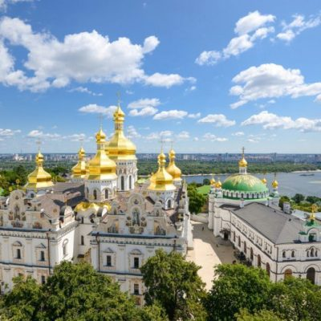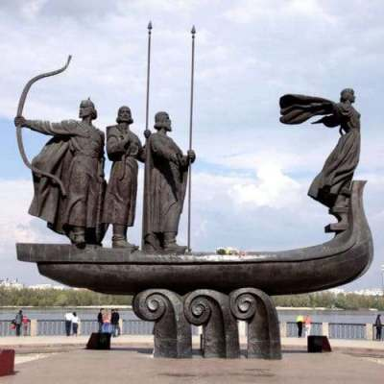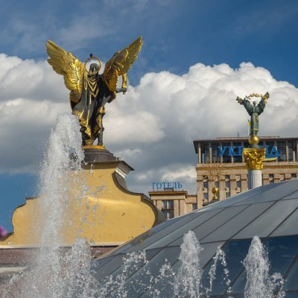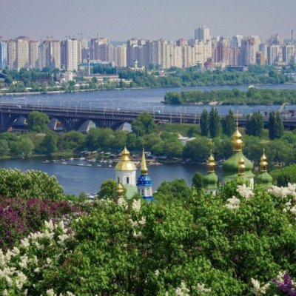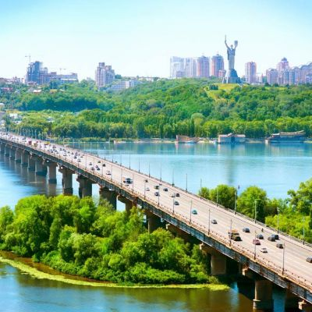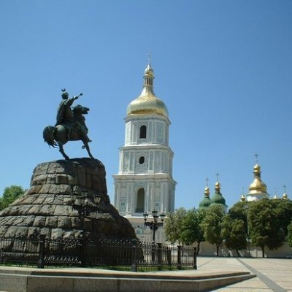

1 день (четверг)

Отправление из Минска
17.45 - Сбор группы на ст. метро Институт культуры,
(магазин "Цветочный экспресс" - если по навигатору, то это ул. Суражская: Цветочный Экспресс)
18.00 - Отправление автобуса из Минска.
Транзит по территории РБ, прохождение белоруско-украинской границы с посещением магазинов беспошлинной торговли «DUTTY FREE», транзит по территории Украины .

1 день (четверг)

Отправление из Минска
17.45 - Сбор группы на ст. метро Институт культуры,
(магазин "Цветочный экспресс" - если по навигатору, то это ул. Суражская: Цветочный Экспресс)
18.00 - Отправление автобуса из Минска.
Транзит по территории РБ, прохождение белоруско-украинской границы с посещением магазинов беспошлинной торговли «DUTTY FREE», транзит по территории Украины .

2 день (пятница)

07.00-09.00 (ориентировочно) - Прибытие в Киев (заезд в аэропорт).
Завтрак (за дополнительную плату).
Автобусно-пешеходная экскурсия по городу Верхний город, откуда началась история Киева – и как важного административного, и как христианского центра. Взглянете на древний собор Святой Софии, возведенный князем Ярославом Мудрым в начале XI в., а также памятник князю Владимиру – Ясному Солнышку, обратившему Русь в христианскую веру. Нижний город считают центром культуры и науки.
Маршрут включает памятники княгине Ольге и Богдану Хмельницкому, Михайловскую площадь, Киево-Печерскую Лавру, Владимирский собор и Андреевский спуск.
Заселение в отель.
Далее – свободное время или экскурсия на выбор (за доплату).
Можно отправиться в неожиданное и увлекательное путешествие.
«Чудеса и мистика Киева».
Во время экскурсии прогуляетесь по самым загадочным и таинственным местам украинской столицы. Вы знали, что Киев называют Городом Змея и столицей ведьм? А слышали про мистический треугольник Киева? А в курсе, какие тайны хранит дом № 13 на Андреевском спуске или где поселился первый киевский полтергейст?
Самый жуткие истории и таинственные легенды, а также места веры и силы – все объединил один маршрут.
Хотите проникнуться легендами и историями города? Не пропустите экскурсию.
Или отправляйтесь на прогулку на кораблике по Днепру.
Путешествие по реке позволит увидеть город совсем иначе, так, как его видели торговцы, путешественники и завоеватели. Вашему взору откроются купола Киево-Печерской Лавры, Выдубицкого и Свято-Михайловского монастырей, памятники истории Киева и архитектурные жемчужины.

3 день (суббота)

07.00-9.00 - Завтрак в ресторане гостиницы.
Свободное время или дополнительные экскурсии (оплачиваются отдельно).
Мы предлагаем отправиться в Киево-Печерскую Лавру. Это один из древнейших монастырей Киевской Руси, являющийся и важнейшей православной святыней. Рядом пещеры, где покоятся мощи печерских подвижников. После святыни можно заглянуть в музеи миниатюр и воинской истории под открытым небом.
Вечер можно провести в парке «Межигорье», резиденции бывшего президента Януковича (входной билет 350 гр.). Это пример несказанной роскоши: в одном месте сконцентрированы зоопарк, искусственные водоемы, парковый комплекс и многое другое.

4 день (воскресенье)

Львов
07.00-9.00 - Завтрак в ресторане гостиницы.
Выселение из отеля.
Экскурсия «Киев и М. Булгаков». Михаил Булгаков очень любил Киев. Во время экскурсии вы увидите достопримечательности города, связанные с его творчеством.
Прогуливаясь таинственными и сырыми подземельями, послушайте шепот их шершавых стен. Ведь они слышали не одну тайну и были свидетелями не одного убийства и предательства. Мы с вами посетим подземелье бывшего костела Иезуитов, Аптеки-музея и спустимся в глубину Шахты кофе.
Посещение ТЦ Киева. Также у вас будет возможность посетить один из крупнейших торговых центров Киева, гипермаркет, где можно будет приобрести продукты питания, спиртные напитки, посетить многочисленные брендовые бутики.
18.00 - Выезд в Минск.
Ночной переезд.

5 день (понедельник)

Приезд в Минск.
Прибытие автобуса в Минск рано утром, ориентировочно 6.00-8.00 утра (в зависимости от времени прохождения границы).

В стоимость тура включено:
- проезд на автобусе еврокласса
- сопровождение гида на протяжении всего маршруту
- 2 ночи в отеле +2 завтрака
- автобусно - пешеходное экскурсионное обслуживание по программе тура
В стоимость тура не входит:
- туристическая услуга - 50 р.
- в 1 день завтрак по приезду в Киев
- одноместное размещение (15-17 у.е. 1 ночь)
- экскурсия «Чудеса и мистика Киева»
- прогулка на кораблике по Днепру
- экскурсия в Киево-Печерскую Лавру и «Межигорье»
- личные расходы
- медицинская страховка 15 р. с покрытием COVID
- сдача ПЦР теста 42 р. (сдаем централизованно)

